河南省平顶山市2015年九年级第二次调研考试物理试题及答案
注意事项：
1、本试卷共4页，四大题，满分70分，考试时间60分钟。请用0.5mm的黑色签字笔在答题卡上作答。
2、答卷前请将答题卡密封线内的项目填写清
一、填空（共7小题，每空1分，共14分）
1. 生活中处处皆有物理知识，看中央台“开门大吉”节目里常有人模仿韩红、刘欢等文艺名人的声音，从声音的特性看，他主要是模仿声音的 ；漫步在岸边看到蓝天白云在水中的倒影，水中倒影是由于光的 （选填“直线传播”、“反射”或“折射”）形成的．
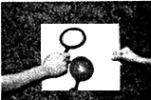
2.海燕同学学习了水的沸腾知识后，按老师的要求课后做了“纸锅烧水“实验．她将适当的水装入纸锅后，放到火上加热（没有让火苗烧到水面以上的纸），一会儿水沸腾了，但纸锅并没有燃烧．水的沸腾是剧烈的 现象．纸锅没有燃烧，是因为水沸腾时仍要维续吸热，温度 ，低于纸的着火点，所以纸锅没有燃烧．
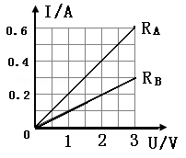
3. 如图所示是许多同学用透镜所做的游戏，从游戏中可以看出透镜对光有 作用．用这种性质的透镜做成眼镜可以用来矫正 视眼．
4．如图是两定值电阻R_{A}和R_{B}中的电流与其两端电压的关系，若将两电阻并联在电压为2V的电路中，干路上电流为 A，通电相同时间，R_{A}、R_{B}产生的热量之比Q_{A}：Q_{B}= ．
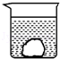
5. 质量为100g、体积是20cm³的一块合金浸没在一杯水中（如图），则合金所受的浮力为 N；将这杯水从20℃加热到70℃的过程中，这块合金从水中吸收的热量为 J．[该合金的比热0.4×10³J/（kg•℃），g=10N/kg]．
6.一台单缸四冲程汽油机，飞轮转速是2400r/min，该汽油机每秒做功 次．太阳能清洁无污染，是人类能源的宝库，太阳能属于 能源（选填“可再生”或“不可再生”），研发太阳能汽车已是当今发展的趋势．
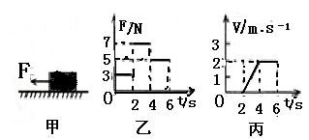
7.如图甲所示，放在水平地面上的物体，受到方向不变的水平拉力F的作用，其F﹣t和V﹣t图象分别如乙、丙所示，由图象可知，当t=1s时，物体受到的摩擦力是 N，当t=3s时，物体受到的摩擦力是
N．

二、选择题（共8小题，每题2分，共16分，每小题给出的四个选项中只有一个选项正确，并将正确的选项在答题卡对应位置用铅笔涂黑）
8.某同学在做透镜成像的实验时，将一支点燃的蜡烛放在距离透镜20cm的地方，当它向透镜移动时，其倒立的像移动速度大于蜡烛移动速度，则可判断此透镜
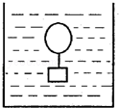
A．是凸透镜，焦距为20cm B．是凸透镜，焦距可能为15cm
C．是凸透镜，焦距为10cm D．是凹透镜，焦距可能为15cm
9.用细绳连在一起的气球和铁块，恰能悬浮在盛水的圆柱形容器内如图所示位置，若用力向下轻轻拨动一下铁块，则气球和铁块的沉浮情况及水对容器底部的压强将
A．下沉，变小 B．下沉，变大 C．上浮，变小 D．悬浮，不变
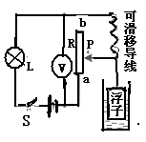
10. 如图所示，是一科技创新小组同学们设计的水位计工作原理图，绝缘浮子随水位的升降带动滑动变阻器R的金属滑杆P升降，通过电压表是显示的数据来反应水位升降情况．水位最低时，滑杆P随位于R的a端处．L是一个指示灯，电路各部分接触良好，不计导线电阻．下列判断正确的是
A．当水位不变时，则电压表示数不变，指示灯不亮
B．当水位下降时，则电压表示数变大，指示灯变亮
C．当电压表示变大，指示灯变暗，则表明水位上升
D．若将电压表改装成水位计，则电压表零刻度线即为水位计零刻度线
11.到银行存取款时，工作人员将银行卡在刷卡器上滑动是将机械运动转化为电流信号的过程，从而通过计算机实现交易．该过程的原理与下列设备原理相同的是
A．发电机 B．电动机 C．电磁炉 D．太阳能电池
12. 如图所示，重为50N的物体A在拉力F作用下沿水平面做匀速直线运动．已知滑轮组机械效率为80%，物体运动的速度为1m/s，下列分析计算正确的是
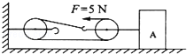
A．物体所受合力为5N B．物体受到的摩擦力为12N
C．拉力F做功的功率为5W D．在10s内机械所做的有用功为500J
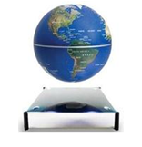
13.如图，对“书本磁悬浮地球仪”说法中，正确的是
A．地球仪悬浮是由于分子间排斥力造成的
B．地球仪悬浮是由于惯性的作用
C．地球仪悬浮是由于受到空气浮力作用
D．地球仪悬浮时受到的重力和磁力是一对平衡力

14. 生活中的许多现象都与我们学过的物理知识有关,下列说法正确的是
A.尘土飞扬，说明分子在不停地做无规则运动
B.划燃火柴,利用做功来改变物体的内能
C.人工湖能调节气温，利用水的比热容小
D.夏天吃冰糕，看到冰糕周围冒“白气”是汽化现象
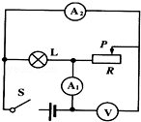
15．如图所示，电源电压不变，当开关S闭合，滑动变阻器的滑片P由中点滑向最右端，以下分析正确的是

A．示数变大 B．表示数与示数之差变大
C．电路的总功率变大 D．电路的总电阻变大

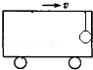
三、作图题（每题2分，共4分）
16.一小车水平向右匀速运动，在车厢顶部用细绳竖直悬挂一个小球，小球与竖直车厢壁刚好接触，作出小车向右匀速运动时小球受力的示意图．

17.请用笔画线表示导线，将图中的插座（插座准备接大功率用电器）接入家庭电路中．

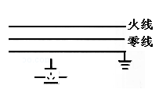

四、实验探究（共3小题，第18题3分，第19题7分，第20题8分，共18分）
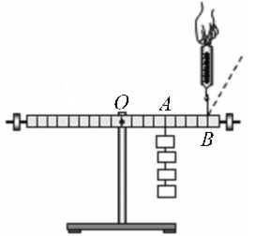
18．某同学做探究杠杆平衡条件的实验．
(1)实验时，为了方便对力臂的测量，该同学先调节平衡螺母，
使杠杆在 位置平衡；通过多次实验，该同学得到了杠杆
的平衡条件．
(2)实验中，在杠杆上的A点挂四个重均为0.5N的钩码，
用调好的弹簧测力计竖直向上拉杠杆上的B点，使杠杆水
平平衡，如图所示，测力计的示数是 N；如果将测力
计沿图中虚线方向拉，仍使杠杆在水平位置平衡，则测力计
的示数将 （变大／不变／变小）．
19.在探究质量与体积的关系时，小亮找来大小不同的塑料块和某种液体做实验
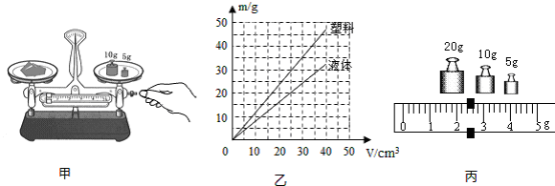
（1）图甲是小亮小明在水平桌面上使用托盘天平的情景，他的错误是 ．
（2）改正错误后，小亮正确操作，根据实验数据分别画出了塑料块和液体质量随体积变化的图象，如图乙所示．
①分析图象可知：同种物质的不同物体，其质量与体积的比值 （选填“相同”或“不同），物理学中将质量与体积的比值定义为密度，塑料的密度为 kg/m³．
②往烧杯内倒入10cm³的液体，用天平称出烧杯和液体的总质量，天平平衡时，右盘中砝码的质量及游码的位置如图丙所示，则烧杯和液体的总质量为 g，若烧杯内液体的体积为20cm³，则烧杯和液体的总质量应为 g．
20.某同学做“测量小灯泡电功率”实验中，所用电源电压恒为4V，小灯泡的螺旋套上标有“2.5V”字样
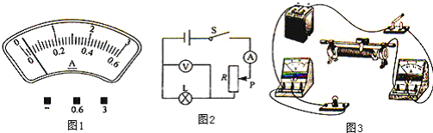

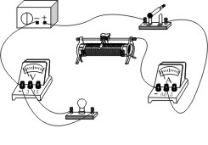
（1）在检查仪器时，发现电流表的指针如图1所示，则他接下来的操作是 ．
（2）请你根据图2电路图用笔画线代替导线，将图3中未完成的电路连接好．要求：滑动变阻器的滑片向右移动时，连入电路的阻值变小，导线不能交叉．
（3）检查仪器和电路无误后，闭合开关，调节调动变阻器片到某一位置时，电压表示数如图4所示，现要测定小灯泡的额定功率，应将滑片适当地向 （选填“左”或“右”）移动，同时眼睛应观察 ．
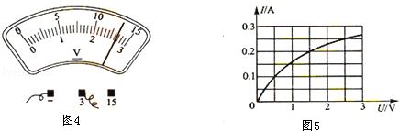
（4）改变滑动变阻器的阻值，多次测量通过小灯泡的电流和它两端的电压，根据记录的数据画出了如图5所示的小灯泡的电流随电压变化的关系图象．由此可知，小灯泡的额定功率为 W，小灯泡灯线形电阻随电压的增大而 （选填“增大”、“不变”或“减小”）．

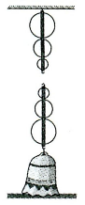
五、综合应用（共2小题，第21题9分，第22题9分，共18分）
21．（9分）某地纪念馆内有一口铜钟，质量为2t. 2013年4月，一男子钻到钟下玩耍，其他游客转动铜钟导致悬挂钟的绳索被扭断，该男子被困于钟内．闻讯赶到的消防员们迅速组装好滑轮组、站在地面一起向下拉绳将铜钟吊起，该男子趁机从钟下爬出脱困．(g取10N/kg)问：
(l)消防员们站在地面一起向下拉绳将铜钟吊起，请画出最省力的绳子绕法．
(2)消防员们在绳子自由端共施加4000N的力，使铜钟在1min内匀速缓慢上升60cm，请计算绳子自由端拉力做功的功率．
(3)此过程中滑轮组的机械效率是多少？
22（9分）.如图所示是家用饮水机的工作原理电路，其中S是
温度控制开关，当水温升高到一定温度时，饮水机从加热
状态自动切换到保温状态，已知电阻R₀=55Ω，R=2365Ω.
（1）当开关S处于“2”挡时，通过电阻R和R₀的电流强度各为多大？
（2）当开关S分别处于“1”挡和“2”挡时，饮水机的总功率各是多少？
（3）请判断当开关S处于“1”挡时，饮水机处于加热状态还是保温状态？简述理由。
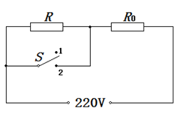

2015年九年级第二次调研考试物理参考答案
一、填空（共7小题，每空1分，共14分）
1. 音色 、反射 2. 汽化 、不变 3. 会聚、远视 4. 0.6、2：1 5. 0.2、2000
6. 20 、可再生 7. 3 、5
二、选择题
8.B 9. A 10. C 11. A 12. B 13. D 14.B 15.D
三、作图题（每题2分，共4分）
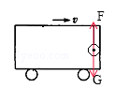
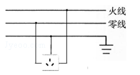
16.17.如图所示

四、实验探究（共3小题，第18题3分，第19题7分，第20题8分，共18分）
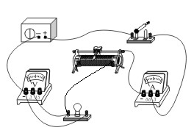
18．(1) 水平（1分） (2) 1 （1分） 变大（1分）

19. （1）称量时调节平衡螺母（1分） (2) ① 相同（1分）、1.2×10³ （2分）②37.4 （1分） 、45.4（2分）
20. （1）调零（1分）(2)如图所示（2分）
（3）左（1分） 、电压表示数，使电压表示数为2.5V
（1分）
（4）0.625（2分）、增大（1分）
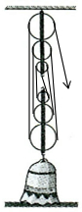
五、综合应用（共2小题，第21题9分，第22题9分，共18分）
21.解：（1）承重绳子的有效股数越多越省力，滑轮组绕法如图所示．（2分）
（2）由图示滑轮组可知，承重绳子的有效股数n=6，
绳子自由端移动的距离s=nh=6×0.6m=3.6m，
拉力做的功W_{总}=Fs=4000N×3.6m=1.44×10⁴J， （2分）
拉力的功率P=W/t=14400J/60s=240W； （2分）
（3）有用功W_{有用}=Gh=mgh=2000kg×10N/kg×0.6m=12×10³J，（2分）
滑轮组的效率η=W_{有用、/}W_{总}=12000J/14400J≈83.3%； （1分）
22.解：（1）当开关S处于“2”挡时，R短路，I_{R}=0 1分）
I _{RS}=U/R_{S}=220V/55Ω=4A （2分）
（2）当开关S处于“1”挡时，饮水机的总功率
P₁=U²/R_{S}+R=（220V）²/（2365Ω+55Ω）=20W （2分）
当开关S处于“2”挡时，饮水机的总功率
P₂=U²/R_{S}=（220V）²/55Ω=880W （2分）
（3）当开关S处于“1”挡时，饮水机处于保温状态 （1分）
当开关S处于“1”挡时，饮水机的总功率远远小于开关S处于“2”挡时的总功率 （1分）

